Especificar a Linguagem Fluxográfica:

**Variável**: espaço alocado na memória que será preenchido com dados. Imagine uma variável como uma gaveta vazia de um armário.

Declaração de variáveis:

-As variáveis definem um símbolo;

-Podem ser alterado durante o seu ciclo de vida;

-A variável é um elemento básico do processamento;

-Aloca um espaço na memória (no lado do servidor no node.js);

-O tipo de variáveis, vão ser deduzidas pelo código;

- As variáveis podem ser Inteiros, Reais, Booleans, Strings e Char;

-O valor da inicialização da variável tem de ser compatível com o tipo de variável definido;

Para código escrito

-O valor da inicialização pode ser omitido, logo ela é inicializada por defeito;

-É possível omitir a palavra variável;

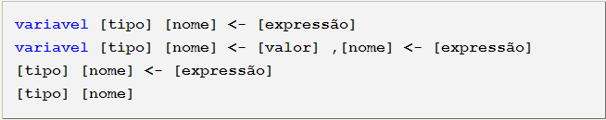

-Se a variável fôr uma String:

* Começa por uma letra ou carácter;
* Não pode ser nenhuma palavra reservada da linguagem.

-As variáveis são declaradas no fluxograma com o símbolo:

-O símbolo da declaração da variável permite uma entrada de informação e uma saída de informação;

-As dimensões dos Arrays também são realizadas a partir da declaração da variável;

**n**

-A inicialização do array:

* É definida com a variável já declarada, que é compreendida dentro de chavetas;

**n**

**a[n]**

Leitura:

-Envolve a declaração de variáveis;

-Ler uma ou mais variáveis, no mesmo símbolo;

- Usar a vírgula, “,” como meio de separar o elemento de leitura;

**a, b ,c, d**

-O símbolo de Leitura tem uma entrada de informação e uma saída de informação;

Bibliografia:

<http://www.cybersphera.com.br/logica-de-programacao/fluxograma-e-pseudocodigo-portugol/>

<http://galehp.com.br/doc/tecnologia/linguagem_de_programacao_I/Logica%20_Total.pdf>

<http://www.univasf.edu.br/~marcelo.linder/arquivos_pc/aulas/aula2.pdf>

<http://professor.ufabc.edu.br/~ronaldo.prati/ProcInfo/roteiro2.pdf>

<http://www.dei.estt.ipt.pt/portugol/node/7>